Приложение к уроку:
Варианты названия странички:
1. Ай-да зима!
2.Зима-волшебница!
3. Поёт зима – аукает…
4. Зимушка-зима.
5. Зима-чародейка.

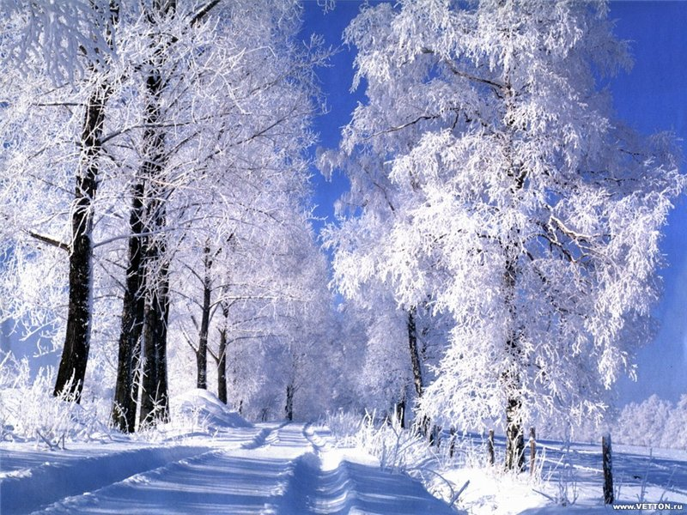
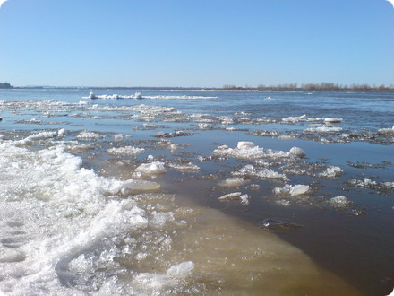
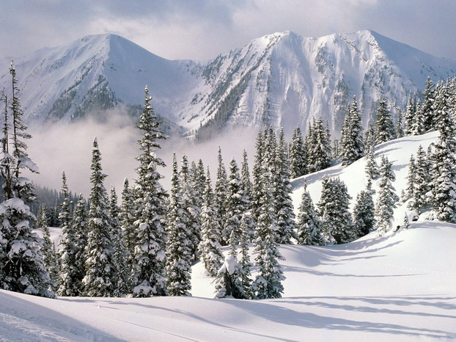

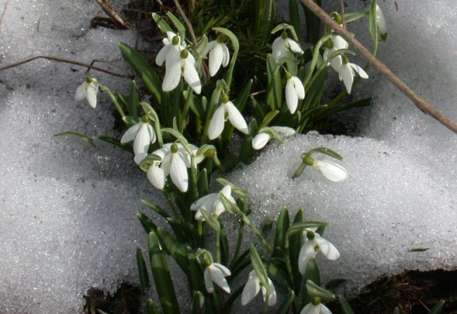

Снежный ковер:
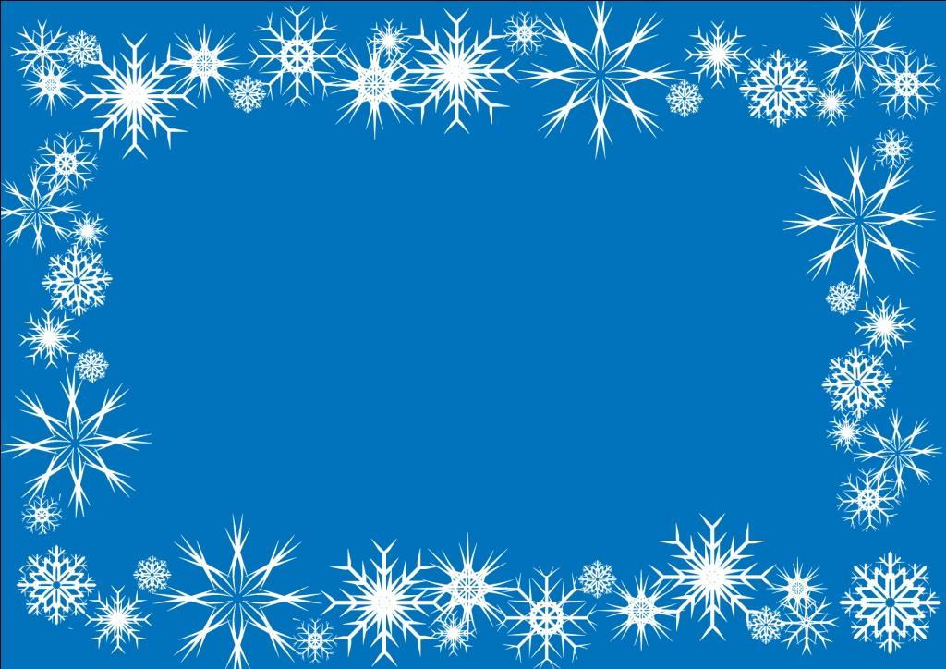
Стихотворение:
Мы белые снежинки,
Дорожки и тропинки
Летим, летим, летим.
Мы все запорошим

Пословицы:

Декабрь год кончает, а зиму начинает.
Весна – зажги снега, заиграй овражки.
Январь – году начало, зиме – середина.
Февраля два друга — метель и вьюга.
В марте мороз скрипуч, да не жгуч.

